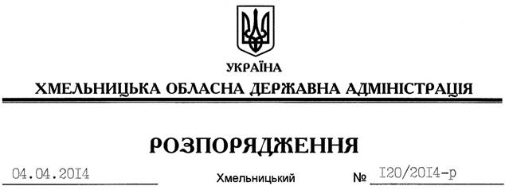

Про заходи щодо відзначення в області Дня Європи

На підставі статті 6 Закону України “Про місцеві державні адміністрації”, Указу Президента України від 19 квітня 2003 року № 339/2003 “Про День Європи”, з метою більш широкого ознайомлення населення із сутністю та роллю Європейського Союзу в сучасному світі:
1. Затвердити заходи з відзначення в області Дня Європи згідно з додатком.
2. Райдержадміністраціям, структурним підрозділам облдержадміністрації, рекомендувати виконавчим комітетам міських (міст обласного значення) рад та іншим виконавцям забезпечити підготовку та проведення зазначених заходів, про що поінформувати облдержадміністрацію до 01 червня 2014 року.
3. Контроль за виконанням цього розпорядження покласти на заступника голови облдержадміністрації (відповідно до розподілу обов’язків).

Голова адміністрації Л.Прус

